МИНИСТЕРСТВО ОБРАЗОВАНИЯ И НАУКИ
РОССИЙСКОЙ ФЕДЕРАЦИИ
Федеральное государственное автономное
образовательное учреждение высшего образования
«Самарский национальный исследовательский университет
имени академика С. П. Королева»
(Самарский университет)

Институт информатики и кибернетики
Факультет информатики
Кафедра программных систем

ОТЧЁТ

по лабораторной работе № 1
«Локальный Web сервер и необходимые инструменты разработки веб-приложений»
по курсу «Технологии разработки Web-приложений»

Выполнил:
Петренков И.А.
гр. 6231-020402D
Проверил:
Додонов М. В.

Самара 2025

Лабораторная работа № 1

Ход выполнения лабораторной работы

- Выбор и обоснование технологического стека
В рамках первого задания выполнен выбор стека разработки с прицелом на воспроизводимость, простоту запуска на одной машине и наглядную демонстрацию работы веб-сервиса и базы данных без избыточной инфраструктуры.
В качестве основы принят Python 3.10. Для реализации веб-части выбран FastAPI как современный фреймворк с автодокументацией и удобной типизацией, а роль локального веб-сервера выполняет uvicorn. Подсистема хранения данных строится на PostgreSQL 17, установленной как сервис операционной системы, что обеспечивает устойчивость и предсказуемое управление. Доступ к базе данных организуется через связку SQLAlchemy и драйвера psycopg, позволяющую сочетать декларативные модели с быстрым и современным протоколом взаимодействия. Параметры подключения и прочие чувствительные настройки выносятся в файл окружения .env с использованием python-dotenv, что исключает размещение секретов в кодовой базе. Инструментальная среда представлена IDE PyCharm для разработки и отладки, pgAdmin для администрирования и визуального контроля структуры/данных, а также системой контроля версий Git для фиксации этапов настройки и удобного отката изменений.
Сформированный стек «FastAPI, uvicorn, PostgreSQL 17, SQLAlchemy/psycopg» под управлением PyCharm с использованием pgAdmin и Git соответствует целям лабораторной работы и обеспечивает быстрый, наглядный и воспроизводимый процесс дальнейшей установки и проверки.
- Загрузка ПО
Для выполнения пункта 2 выполнена загрузка установочных файлов исключительно с официальных сайтов разработчиков. Инсталлятор PyCharm получен с сайта JetBrains (рисунок 1).
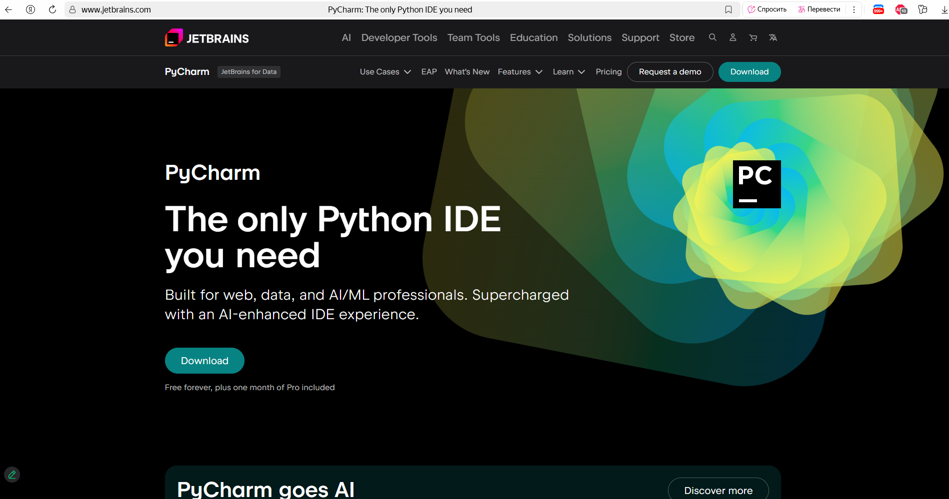
Рисунок 1 – Официальный сайт PyCharm
Дистрибутив PostgreSQL 17 для Windows – с официальной страницы проекта с включёнными компонентами pgAdmin 4 и CLI (рисунок 2).
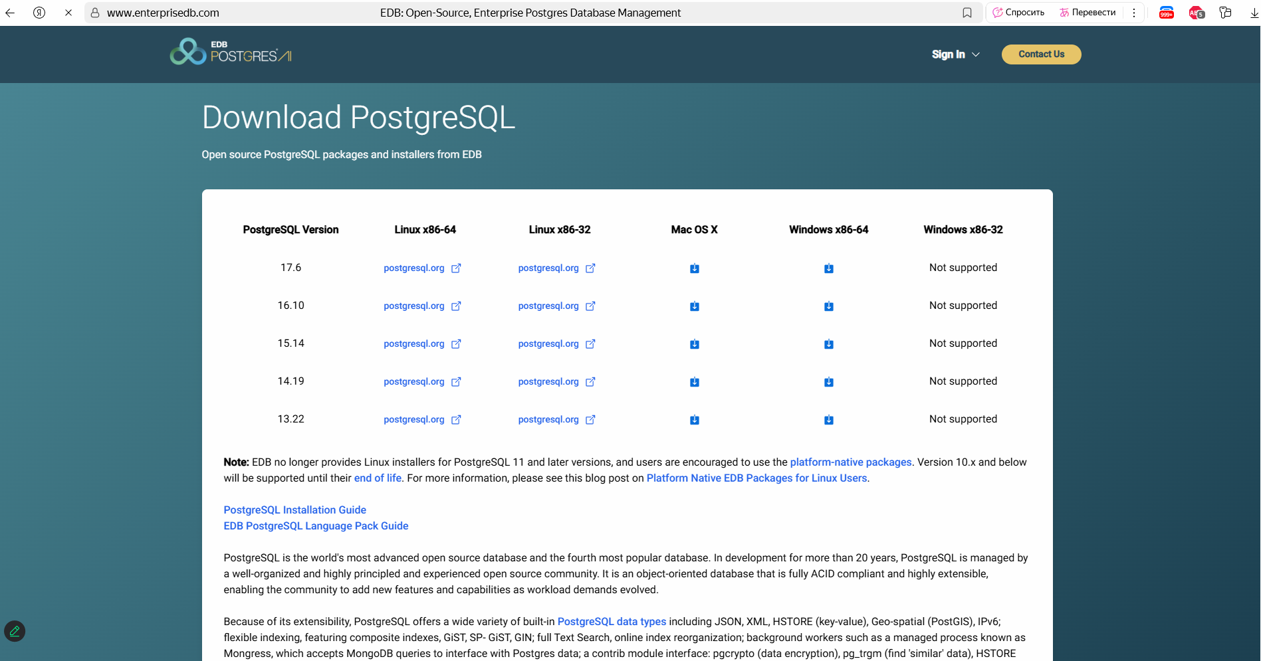
Рисунок 2 – Официальный сайт PostgreSQL
Дополнительно загружен установщик Git для Windows с сайта проекта (рисунок 3).
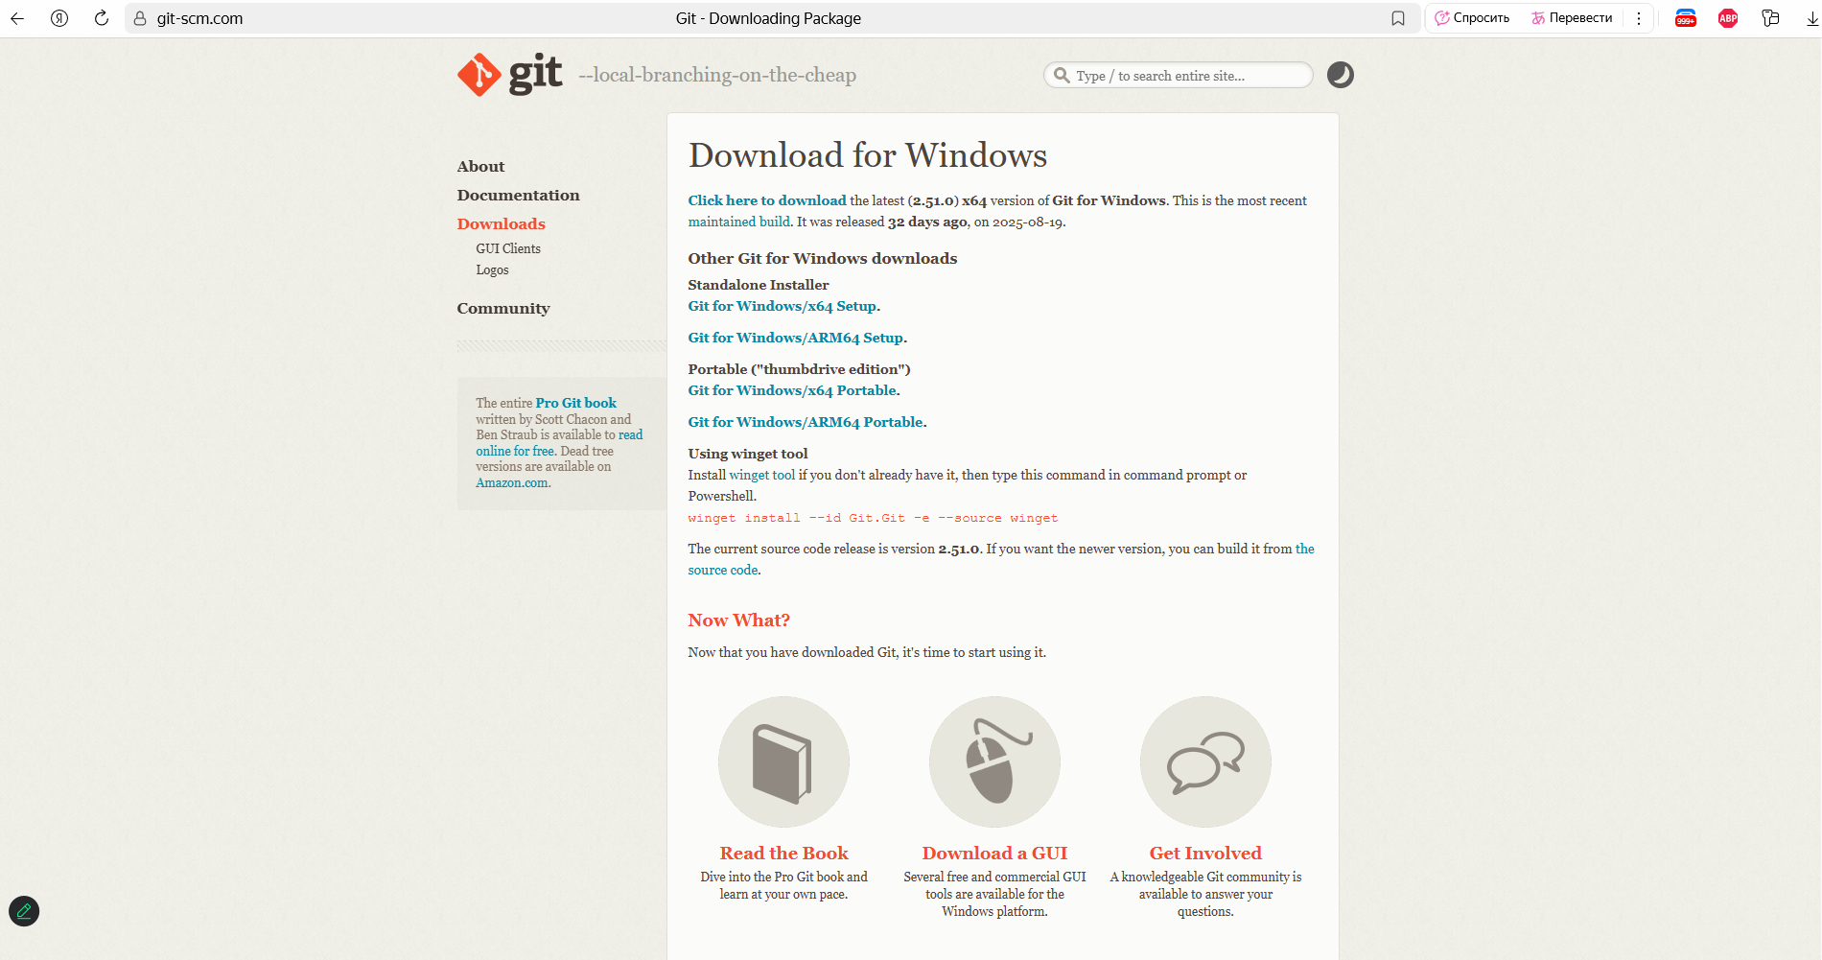
Рисунок 3 – Официальный сайт Git
Был скачан установщик Python 3.10 с официального сайта (рисунок 4).
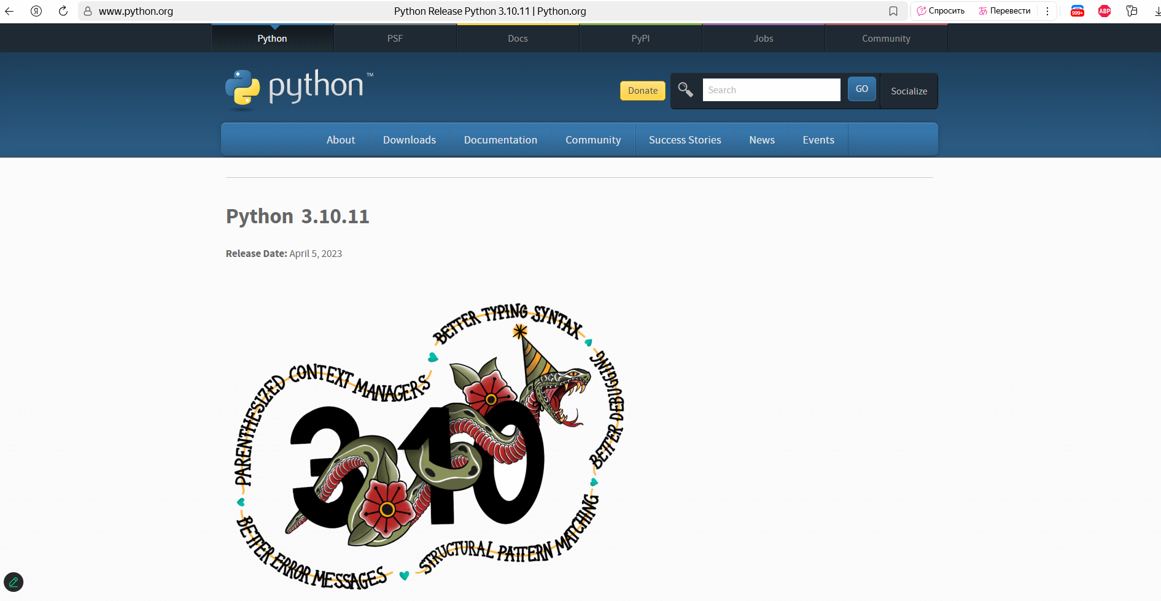
Рисунок 4 – Официальный сайт Python
Зависимости уровня Python (FastAPI, uvicorn, SQLAlchemy, psycopg, python-dotenv и др.) в отдельные дистрибутивы не упаковываются и устанавливаются из стандартного репозитория PyPI через pip на этапе настройки окружения.
- Установка ПО
Для выполнения пункта 3 были установлены PyCharm (JetBrains) и PostgreSQL 17 для Windows с компонентами pgAdmin 4 и CLI (рисунки 5-6).
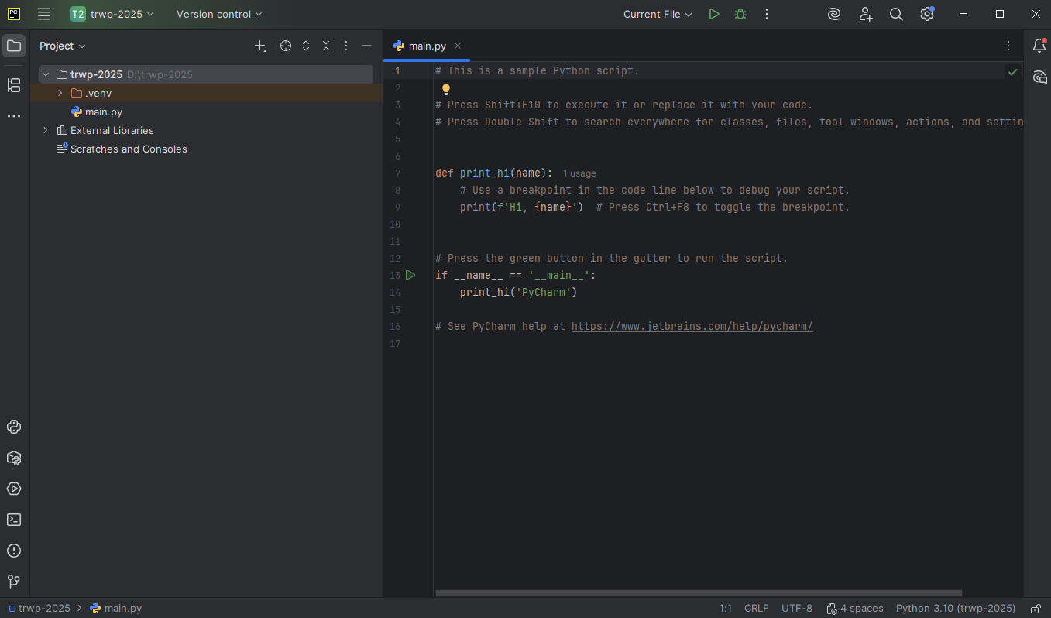
Рисунок 5 – Приложение PyCharm
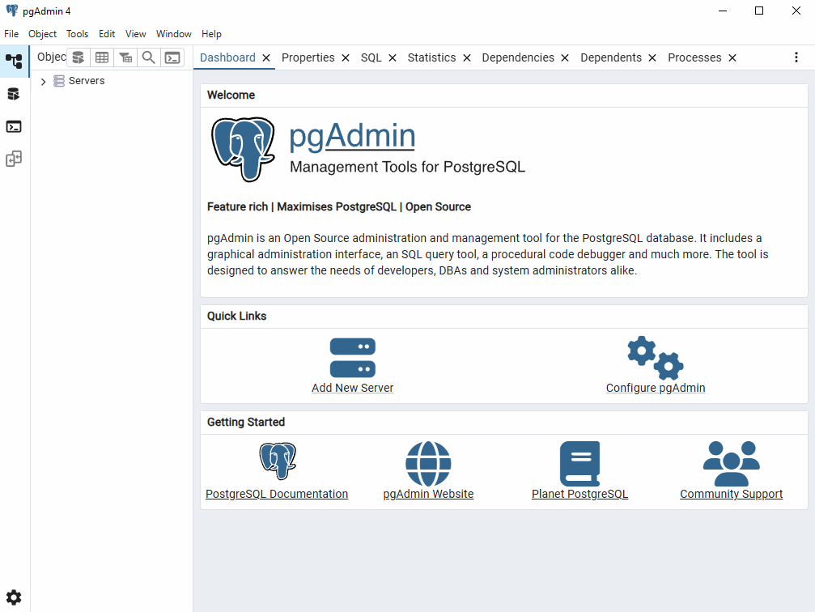
Рисунок 6 – Приложение pgAdmin 4
Далее необходимо было установить python 3.10, выполнив стандартную процедуру инсталляции. Установка необходимых библиотек выполнена из PyPI через pip в терминале PyCharm (рисунок 7).
Рисунок 7 – Установка зависимостей проекта из PyPI в терминале PyCharm.
Отдельные дистрибутивы для указанных пакетов не требуются, поскольку они ставятся из стандартного репозитория PyPI.
- Чек-листы проверки работоспособности программного обеспечения
Для подтверждения корректной установки сведён набор компактных процедур проверки. На текущем этапе проект пустой: пользовательский код и схемы БД отсутствуют, поэтому проверяется только готовность окружения и доступность компонентов.
Проверка готовности FastAPI/uvicorn выполнена в терминале PyCharm в активированном виртуальном окружении: установлены необходимые пакеты из PyPI (FastAPI, uvicorn, SQLAlchemy, psycopg, python-dotenv), импорты выполняются без ошибок, а версии fastapi, sqlalchemy, psycopg и uvicorn выведены. На рисунке 8 представлена проверка готовности Python-окружения и uvicorn.
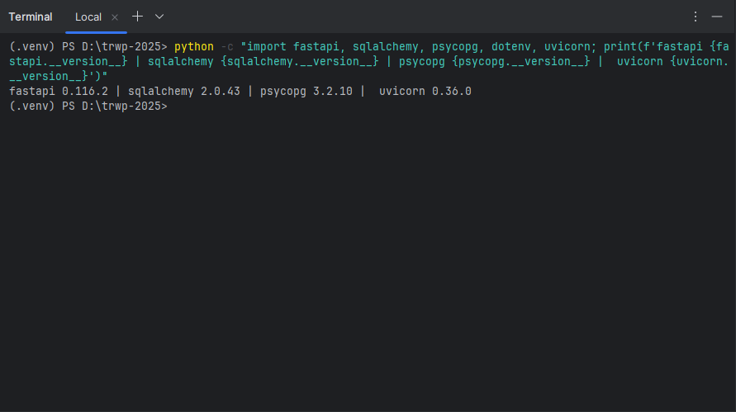
Рисунок 8 – Проверка готовности Python-окружения
Для PostgreSQL подтверждён запуск сервиса на порту 5432 и доступ по psql с выполнением SELECT version(). Дополнительно открывается pgAdmin и доступно создание соединения с localhost. Поскольку схема базы в рамках данного этапа не создавалась, проверка ограничивается доступностью сервиса и успешной аутентификацией. На рисунке 9 представлена проверка доступности PostgreSQL через консоль psql и подключение в pgAdmin.
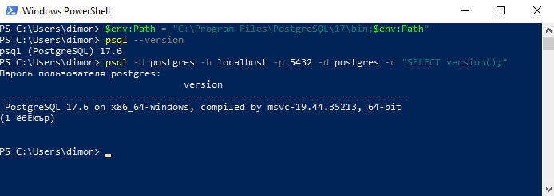
Рисунок 9 – Доступность PostgreSQL
В PyCharm создан пустой проект и назначен интерпретатор из виртуального окружения; терминал IDE корректно выполняет команды python/pip. На рисунке 10 представлена настройка интерпретатора проекта.
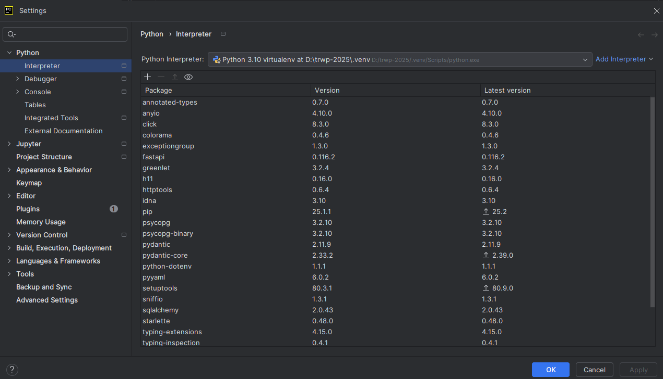
Рисунок 10 – Настройка PyCharm
Состояние пакетной среды Python зафиксировано выводом pip list, дополнительно создан файл .env и внесён в .gitignore. Скриншоты проводника проекта и терминала подтверждают наличие указанных файлов и корректность работы pip. На рисунке 11 представлено состояние пакетной среды.
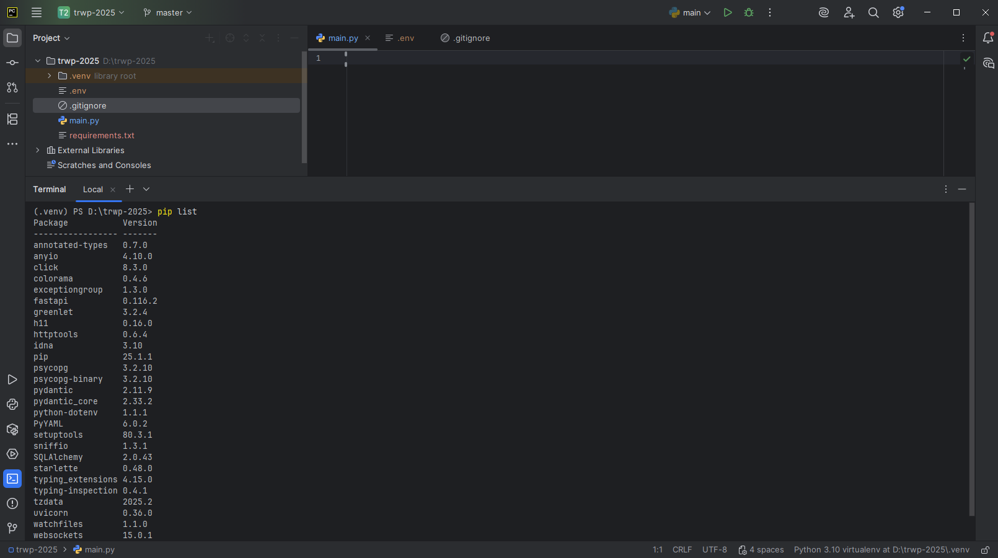
Рисунок 11 – Состояние пакетной среды
Инициализация системы контроля версий выполнена командами git init и первичным коммитом стартовой структуры проекта; .gitignore содержит исключения для venv/, .env и __pycache__/. На рисунке 12 представлена инициализация Git и проверка состояния репозитория.
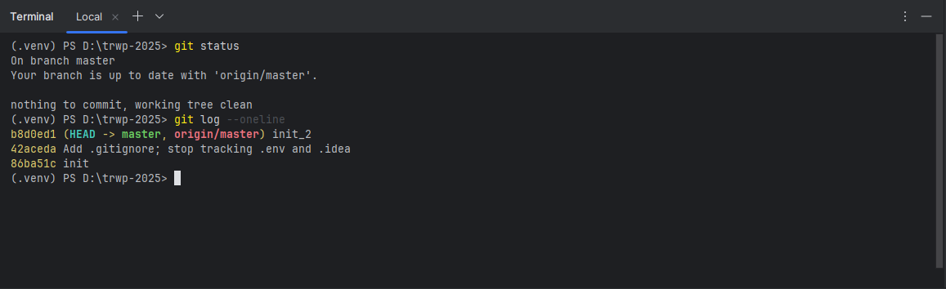
Рисунок 12 – Состояние репозитория
Такой объём проверок достаточен, чтобы показать готовность установленного ПО к дальнейшей разработке: окружение запускается, инструменты доступны, соединения устанавливаются, ошибок и конфликтов не выявлено.

Контрольные вопросы
1. Перечислите несколько сайтов, которые вас по-настоящему восхищают (с точки зрения разработки)?
С точки зрения технической реализации восхищение вызывает сайт Google Earth. Его способность обеспечивать плавную интерактивную визуализацию огромных массивов геопространственных данных непосредственно в браузере является примером высокооптимизированного использования WebGL и передовых алгоритмов потоковой передачи данных.
Другим примечательным примером служит платформа GitHub. Особого внимания заслуживает бесшовная интеграция множества высокоинтерактивных компонентов (таких как текстовый редактор, система управления версиями и инструменты для проведения код-ревью) в единый интерфейс. Реализация сложных пользовательских взаимодействий без потери производительности и отзывчивости свидетельствует о глубокой проработке фронтенд-архитектуры и эффективном использовании возможностей современных браузеров.
2. Что такое w3c?
W3C представляет собой международный консорциум, деятельность которого направлена на формирование и развитие стандартов Всемирной паутины. Основная цель организации заключается в обеспечении совместимости технологий и создании условий для устойчивого развития открытого интернета.
3. Каким браузером вы пользуетесь?
Для работы используется браузер Google Chrome, который характеризуется высокой скоростью обработки данных, стабильной поддержкой веб-стандартов и наличием развитых инструментов для анализа и отладки приложений.
4. Какой ваш любимый язык разработки и почему? Какие возможности вы хотели бы добавить к этому языку?
Основным языком разработки является Python. Его преимущество заключается в лаконичности синтаксиса, широкой экосистеме библиотек и универсальности применения в различных областях – от веб-разработки до анализа данных. В перспективе целесообразным представляется дальнейшее развитие встроенной системы типизации, что позволило бы повысить надёжность и предсказуемость крупных программных систем.
5. Какую среду разработки предпочитаете?
В качестве основной среды разработки применяется PyCharm, которая обеспечивает интегрированную поддержку работы с виртуальными окружениями, системами контроля версий, инструментами тестирования и отладки.
6. Какие инструменты разработки нравятся вам и почему?
Наибольшую значимость в процессе разработки имеют такие инструменты, как Git, pgAdmin и SQLAlchemy. Git предоставляет возможности надёжного управления версиями кода, pgAdmin облегчает взаимодействие с базой данных PostgreSQL, а SQLAlchemy позволяет эффективно и гибко работать с моделями данных, сочетая декларативный подход и низкоуровневый доступ через драйвер psycopg.
7. Какие умения и технологии вам больше всего хотелось бы усвоить или усовершенствовать?
Наиболее перспективными для дальнейшего освоения являются технологии, связанные с архитектурой распределённых систем, оптимизацией высоконагруженных приложений и практиками DevOps, включая средства автоматизации процессов CI/CD и контейнеризацию.
8. Как проводите тестирование? И что вообще о нём думаете?
Тестирование обычно осуществляется преимущественно с использованием фреймворка Pytest для модульных проверок, а также инструментов взаимодействия с API, таких как Postman. Тестирование рассматривается как обязательный этап разработки, направленный на снижение вероятности ошибок, повышение надёжности программного продукта и обеспечение предсказуемости его поведения в эксплуатационной среде.

